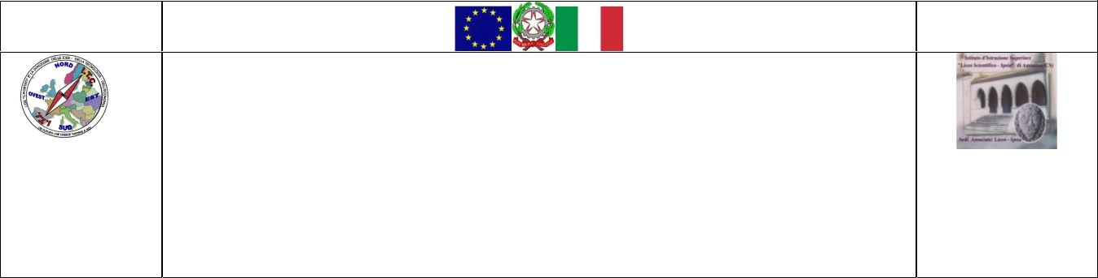

MIUR USR CALABRIA
Distretto Scolastico n. 17 di Amantea (CS) ISTITUTO DI ISTRUZIONE SUPERIORE
Licei : Scientifico – Scienze Umane – Scienze Applicate Istituto Professionale: Odontotecnico
Istituto Tecnico: Chimica, M. e.B. – Amm.Fin.Marketing – Elettr – Naut.-Mecc.
Via S.Antonio – Loc. S.Procopio - 87032 AMANTEA (CS) Centralino 0982/ 41969 – Sito:www.iispoloamantea.edu.it
E-mail: CSIS014008@istruzione.it Posta. Cert.: CSIS014008@pec.istruzione.it
Codice Fiscale 86002100781

Prot. N. 0006356 IV.1 Amantea, 13/11/2023.

Ai docenti coordinatori di classe delle classi del secondo biennio (terze e quarte);
Ai docenti delle discipline interessate: Italiano (Tecnici e Professionale);
Matematica (Tecnici e Professionale), Matematica e Fisica (Liceo);
Chimica Organica/Analitica/MicroBiologia/Igiene Anatomia (Tecnici);
Lingua Straniera (tutti gli indirizzi);
Al sito Web;

In atti ..OGGETTO: Comunicazione degli alunni individuati destinatari dei corsi di recupero.
La Dirigente Scolastica
- Visto il PTOF d’Istituto;
- Considerata le delibera del Collegio dei Docenti;
- Considerato lo svolgimento dei Consigli di classe di Novembre p.v. e del punto all’O.D.G. Individuazione destinatari corsi di recupero (come da delibera del Collegio dei docenti del 25 Ottobre 2023),

RICORDA
Ai docenti Coordinatori di classe, di comunicare entro e non oltre il giorno 11 Dicembre 2023 allo Staff di Presidenza (Prof.re Stocco e Sellaro) o all’indirizzo email istituzionale della scuola csis014008@istruzione.it, gli studenti delle classi terze e quarte individuati dai Consigli di Classe quali destinatari di corsi di recupero.
Si ricorda che come da delibera collegiale, i corsi di recupero si svolgeranno in modalità da remoto per n° 8 ore come da calendario che verrà tempestivamente divulgato, e che i corsi attivabili saranno:
- Italiano;
- Matematica;
- Matematica e Fisica;
- Chimica Organica/Analitica/MicroBiologia/Igiene Anatomia;
- Lingua Inglese.
I Corsi verranno attivati solo in presenza di un numero congruo di studenti individuati, così per come indicato nella delibera collegiale.
Si ricorda ai coordinatori di classe che dovranno avvisare gli alunni destinatari dell’attivazione dei corsi ed a comunicare agli stessi il calendario che verrà emanato.
I docenti delle discipline interessate potranno far pervenire la loro disponibilità all’effettuazione dei corsi nelle modalità già in uso.
I corsi attivati si svolgeranno presumibilmente dal 8 Gennaio 2024 e dovranno terminare entro il 31 Gennaio 2024, e comunque non oltre lo svolgimento dei Consigli di Classe delle classi interessate.
Si ricorda, ai Coordinatori di classe, di comunicare agli Esercenti la responsabilità genitoriale quanto attivato, al fine di favorire la frequenza degli alunni individuati ai corsi di recupero.
Si ringrazia per la consueta collaborazione.

La Dirigente Scolastica, Prof.ssa Angela De Carlo
(Firma autografa sostituita a mezzo stampa ai sensi dell’ex art. 3 comma 2 D.lgs n° 39/93)

